Game Doc.

Grober Spielentwurf Stand 30.03
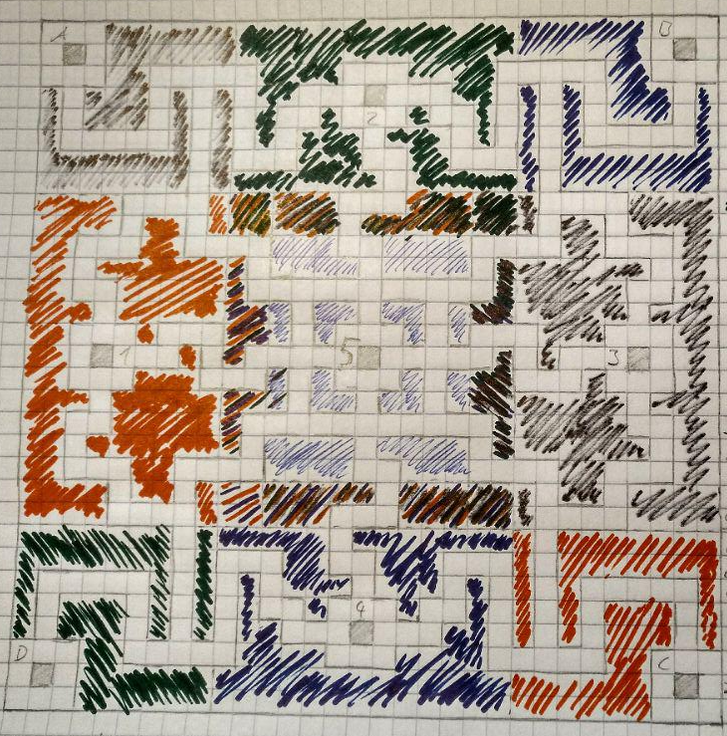
------------------- Erläuterungen zum Bild -----------

>>> Die schwarzen ausgefüllten Vierecke (In den Ecken) sind Städte <<<

>>> Ein, in Farbe Schraffiertes Gebiet ist Bebauungsgebiet, nach dem es Besiedelt wurde. <<<

>>> Einheiten Laufen immer mit Ziel, oder stehen an einem Hauptpunkt und verteidigen dessen
Bebauungsgebiet, wenn Besiedelt. <<<

>>> Wenn Einheiten an einem Hauptpunkt (Stadt:={A,B,C,D} oder Dorf:={1,2,3,4} oder Hauptstadt:={5})
angekommen sind, welcher nicht Besiedelt ist, so kann dieser mit einem "Außenposten" Besiedelt werden,
oder es muss gegebenenfalls das Gegnerische Gebäude abgerissen werden. <<<

>>> Die in zwei Farben Schraffierten gebiete werden bebaubar, wenn die Jeweiligen gebiete Kontrolliert
werden in dessen Farbe es Schraffiert ist (im Uhrzeigersinn von A->D ist es 1&&2, 2&&3, 3&&4, 4&&1). <<<

>>> Die in drei Farben Schraffierten gebiete werden bebaubar, wenn die Jeweiligen gebiete Kontrolliert
werden in dessen Farbe Schraffiert ist (im Uhrzeigersinn von A->D ist es 1&&2v2&&3, 2&&3v3&&4, 3&&4v4&&1, 4&&1v1&&2). <<<

------------------- Spielaufbau vor Beginn ------------

>>> Jeder Spieler sucht sich eine Rasse aus (Zwerg, Untot, Ork, Mensch, Alien, ...) und eine
dazugehörige Einheiten/Gebäude Komposition (bestehend aus 9 Elementen, 2 Standard + 7 von 15 Spezial).
Anschließend wird auf Spiel suchen gedrückt, oder wenn man mit Freunden spielt auf
Freunde > Onlinefreund/Lokalkoop. <<<

------------------- Spielaufbau nach Beginn -----------

>>> Jedem Spieler wird per Zufall eine Startfläche zugewiesen, auf eine Zufällig ausgewählten Map aus
einem Map-Pool. Anschließend wird Das Spielfeld geladen, das Gold auf die Spielerkonten gebucht und
gewartet bis jeder Spieler zustimmt, um fort zu fahren. <<<

------------------- Was kann ich alles sehen ---------

>>> gesehen werden, kann was innerhalb des Bebauungsgebiet ist + gewisse Aura und das Was Einheiten/Gebäude sehen. <<<

>>> Gebäude und Einheitenfähichkeiten können das Sichtfeld erhöhen, oder Helden-Fähigkeiten auch auf einer Mapp Scannen
(Wir bei Starcraft). <<<

------------------- Spielverlauf ---------------------

>>> Üblich für ein towerdefense game, Kann man Gebäude bauen, die auf heranstürmende Gegner schießen. Zusätzlich kann
man aber hier auch noch die Einheiten bauen die zum Gegner stürmen, die Bebauungsgebiet Besiedeln und damit die Baufläche
Erweitern oder sich auf halben weg mit den Gegnerischen Einheiten auf ne Tasse Tee und ne "Aufs Maul hauen" treffen. <<<

>>> Einheiten bauen
-> Am Anfang kann man die 2 Standarteinheiten bauen, welche sich aber dann noch um einige Einheiten, und Fähigkeiten
erweitern werden.
-> Einheiten werden immer bei seiner Stadt gebaut, außer Einheiten ihre Fähigkeit besagt etwas anderes.
-> Einheiten kosten immer gleich viel Gold, außer ein Gebäude-Fähigkeit besagt etwas anderes.
-> Einheiten kosten keinen Gold Unterhalt, außer ihr Fähigkeit besagt etwas anderes.
-> das Gebäude an dem die Einheit erscheint, hat auch immer einen Zielpunkt (Stadt,Dorf,Hauptstadt) zu denen die.
Einheiten dann laufen (also kein Planloses durch die Gegend latschen). <<<

>>> Einheiten lassen sich bewegen, in dem man auf ihren Standort (Stadt,Dorf,Hauptstadt) klickt, und dann auf "Einheiten
auswählen" klickt und dann auf die Einheiten die man los marschieren lassen will, auf den Zielpunkt (Stadt,Dorf,Hauptstadt).
Wenn sie gerade an einem Punkt (Dorf,Hauptstadt) sind das nicht bebaut ist, muss es zuerst bebaut werden. <<<

>>> Einheiten kämpfen mit ihren Waffen, welche Boni gegen gewisses haben, oder Maligen gegen gewisse Einheiten. Nebeneinander
immer 3 Einheiten kämpfen, es gibt kein Friendly-fire. Gegen Gebäude gibt es einen Extra wert. Es gibt Kontereinheiten (Beritten
und Lanzenträger) und an sich auch ganz viele Stets die man Vergleich kann wenn man will... <<<

>>> Einheiten die an einem Punkt Rasten (Stadt,Dorf,Hauptstadt) Regenerieren Leben, und verteidigen dieses Bebauungsgebiet <<<

>>> Gebäude bauen
-> Am Anfang kann man die 2 Gebäude bauen, welche sich aber dann noch um einige Typen, und Fähigkeiten erweitern werden.
-> Gebäude können nur innerhalb eines eingenommenen Bebauungsgebietes gesetzt werden (Stadt,Dorf,Hauptstadt).
-> Gebäude kosten immer gleich viel Gold, außer ein Gebäude-Fähigkeit besagt etwas anderes.
-> Gebäude kosten keinen Gold Unterhalt, außer ihr Fähigkeit besagt etwas anderes. <<<

>>> Gebäude kann man Hoch leveln, damit man gewisse Fähigkeiten benutzen, oder überhaupt auch erst skillen kann. <<<

>>> beschädigte Gebäude Reparieren nicht automatisch außer ein Gebäude-Fähigkeit besagt etwas anderes, oder dessen Fähigkeit
besagt etwas anderes. Zum Reparieren muss man das Gebäude anklicken und auf Reparieren drücken, wehrend dessen kann es nicht
Arbeiten (Kämpfen, Herstellen, verarbeiten, Boni wirken) und es kostet Gold. <<<

>>> wenn man ein Level aufgestiegen ist, in dem man genügend EP gesammelt hat, kann man Skillpunkte verteilen (mehr unter Was
kann ich Skillen). <<<

>>> Wenn Einheiten Fähigkeiten haben, kann man diese im Kampf einfach so benutzen, außer ihr Text besagt etwas anderes (z.B.
bei Bogenschützen der Beschleunigte Schuss, cooldown hat, oder der gezielte Schuss, der Aufladen muss). <<<

>>> Jeder Spieler hat Zauber, die er Wirken kann, für welche man wiederum eine Gebäudekette und Skillpunkte braucht. Diese
können als Bonus für seine Einheiten, Maligen für gegnerische Einheiten, zum Scouten auch für mannigfaltige andere Sachen
benutzt werden. diese Kosten aber Mana, und können daher nicht immer benutzt werden. <<<

------------------- Woher die Ressourcen -------------

>>> Gold wird im Normalfall aus dem Hauptgebäude (Stadt), oder auch Außenposten (Dorf,Hauptstadt) gewonnen. Es kann aber auch
mit einer Gewissen Gebäudekette an gewissen orten gewonnen werden, doch aber um einiges weniger. (Gebäudekette<Dorf<Stadt<Hauptstadt)<<<

>>> Erfahrung wird gewonnen, in dem man Gebäude zerstört, Außenposten errichtet oder Einheiten tötet. <<<

>>> Mana kann mit einer bestimmten Gebäudekette gewonnen werden, die aber auch nicht überall stehen kann. <<<

------------------- Was kann ich Skillen -------------

>>> Jede Einheit hat einen Skillbaum, bei dem man gewisse Fähigkeit frei schalten kann, oder sie in gewisser Art Verstärken kann.
Der erste gesetzte Skillpunkt ist dazu da, das man sie Bauen kann. <<<

>>> Jedes Gebäude hat einen Skillbaum, bei dem man gewisse Fähigkeit frei schalten kann, oder es in gewisser Art Verstärken kann.
Der erste gesetzte Skillpunkt ist dazu da, das man es Bauen kann. <<<

------------------- Privater Multiplayer -------------

Aus einer alten Version (Vorgestern Dienstag 28.03) habe ich mit dem Gedanken experimentiert noch ein Jump 'n' Run Element ein zu bauen.
Das hat es aber leider dann nicht in die Finale Idee geschafft, weil mir nicht einfallen wollte wie man das Kombinieren könnte, ohne dabei
den Spielfluss zu zerstören. Also habe ich es nun in den Gedanken des Privater Multiplayers eingebunden, weil es an sich ganz cool sein
könnte, und ich es nicht einfach so ad acta legen will.

>>> Zum Start des Spieles wird gesagt in welchem Zeitintervall oder in welchen Situationen das Jump 'n' Run Element zu
tragen kommen soll <<<<

>>> Es ist aufgebaut wie Super Mario, nur das man aus Kisten und Steinen nicht nur Gold und Boni für den Char im Jump 'n' Run bekommt,
sondern auch noch zusätzlich Boni für das towerdefense game (Skills und Einheiten/Gebäude und Einheitenverbesserung(zeitlich)). <<<

>>> Es beinhaltet aber auch gleichzeitig ein PVP Element, also spielt man gegen den Gegner, auch durch das gleiche Gebiet rennt, man kann
wie bei Super Mario kard Gegenstände finden, mit denen man den Gegner aufhalten kann. Gegner können einem den Loot nicht weg schnappen. <<<

>>> Das Jump 'n' Run game ist zu ende, wenn der erste das Ziel erreicht hat. dieser bekommt dann EP boni im towerdefense game, je nach dem
wie weit der Gegner zurück gefallen ist. Es wird immer zum nächst hinteren Gegner gemessen. auch die, die es nicht bis ins ziel geschafft
dann EP, je nach dem, wie weit der Abstand zum nächsten ist. bis auf den letzten. <<<

>>> Idee dahinter

Alleine eine gutes Spiel im towerdefense Bereich reicht nicht aus. man muss auch im Jump 'n' Run gut Spielen. Hier muss man abwägen was
man lieber haben will. Die EP am ende, die einen Enormen Schub geben kann, oder die zufälligen Boni aus den Kisten und Steinen. Wenn man nur
Rennt, ist man genau so gut wie wenn man alles auf macht. Nur der der ein gutes Gleichgewicht, abgestimmt mit seiner Einheitenkomposition
und den Gebäuden, und den Skill punkten und der Spieltaktik ist, kann gewinnen. <<<

